24heures du Mans, une histoire à fond la caisse

En 1923, Le Mans accueille une course où se confrontent des bolides 24 heures durant.

https://www.lemans-musee24h.com/circuit/plan-du-circuit/ | Ecouter le fichier MP3 et répondre aux questions  Le circuit emprunte trois types de route qui sont :  Appartenant à l’Automobile Club de l’Ouest (ACO) : un tronçon …  Avec la fameuse ligne droite des Hunaudières : un tronçon …  Plusieurs tronçons de …  Le circuit est long de …  Les vitesses atteintes dépassent les …  Cette course est une épreuve de :  …  …
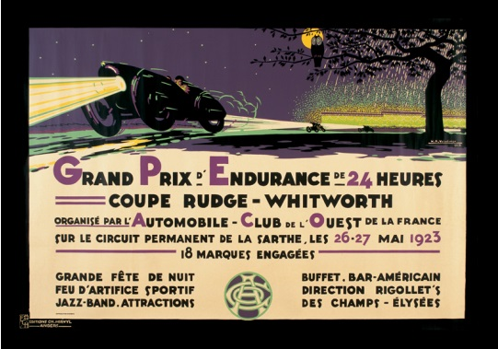 | Affiche des 24h de l’année …  Quelle image du circuit donne cette affiche ?  Que promeut également cette affiche ?
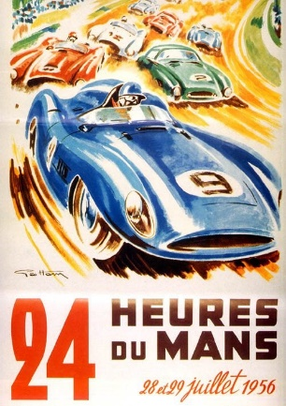 | Affiche des 24h de l’année …  Jusqu’à la fin des années 1970, les voitures portent une couleur en fonction de leur nation : toutes les voitures britanniques portent la couleur British Racing Green, les belges le jaune, les italiennes la couleur Rosso Corsa, les américaines le blanc avec les Le Mans stripes*, les allemandes arborent un gris métallique, les françaises sont bleu de France… Cela perdure pratiquement jusqu'à l'apparition de la publicité sur les voitures à la fin des années 1960.  *bandes  Quelle nation représente chacune de ces voitures ?
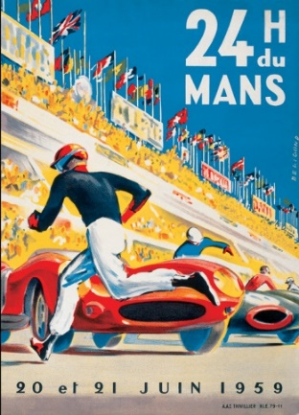 | Affiche des 24h de l’année …  Ecouter le fichier MP3 et répondre aux questions  Comment nomme-t-on le type départ visible sur cette affiche ?  Quelle est la dernière année de ce type de départ ? Pourquoi ce type de départ est-il supprimé ?  Selon vous, pourquoi de nombreuses personnes regrettent-elles ce type de départ ?
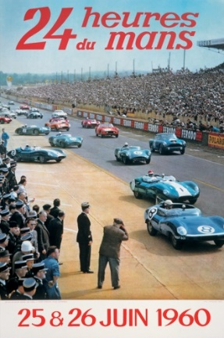 | Affiche des 24h de l’année …  D’un point de vue artistique, qu’est-ce qui est nouveau dans cette affiche par rapport aux précédentes ?
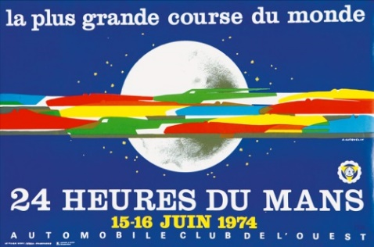 | Affiche des 24h de l’année …  Présents sur toutes les autres, qu’est-ce qui a disparu de cette affiche ?  Quelle image de la course cette affiche veut-elle donner ?
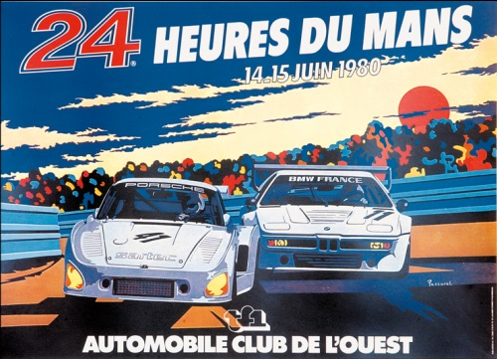 | Affiche des 24h de l’année …  Qu’est-ce qui apparait dorénavant plus clairement sur les voitures ?  Lesquelles pouvez-vous lire ?  La première diffusion télévisuelle des 24 Heures du Mans a lieu en 1954 sur l’ORTF, seule chaine de télévision à cette époque.  Saurez-vous dire sur quelle chaine est retransmise la course de l’année ce cette affiche ?
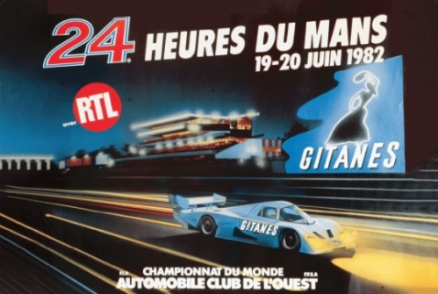 | Affiche des 24h de l’année …  Qu’est-ce qui apparait sur les voitures ?  Savez-vous quel produit est mis en avant ?
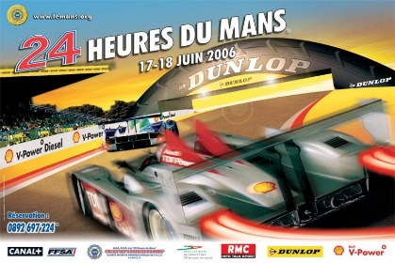 | Affiche des 24h de l’année …  Qu’est-ce qui est mis en avant dans cette affiche ?
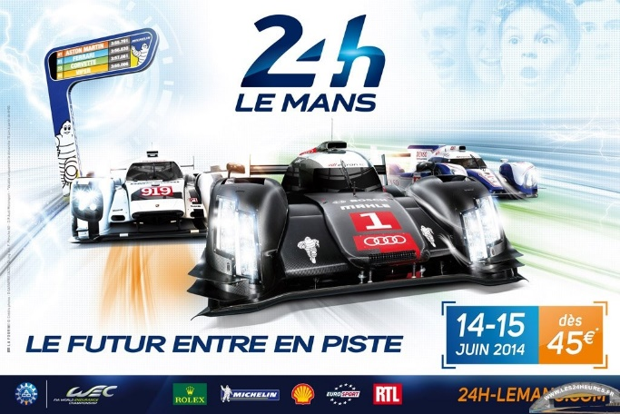 | Affiche des 24h de l’année …  Le nouveau logo des 24h apparait en 2014. Pourriez-vous en donner les significations :  Le chiffre :  Pourquoi ?  Les lettres :  Pourquoi ?  Les couleurs :  Pourquoi ?  Qu’est-ce qui a disparu par rapport au logo de 1978 (visible sur les affiches 1980, 1982, 2006) ?
 | Affiche des 24h de l’année …  Quel évènement cette affiche met-elle à l’honneur ?  Comment apparaissent les voitures ?  Qu’est-ce qui symbolise « la célébration festive » de l’évènement ?  Saurez-vous repérer le clin d’œil à l’affiche de 1923 ?

